EXPEDICIÓN A AMÉRICA LATINA
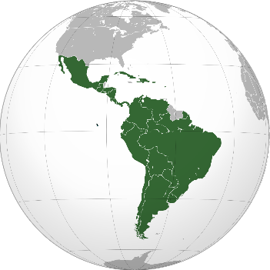 | País: Guatemala  Nombre:  Otros miembros  de la expedición:  Información básica |  | 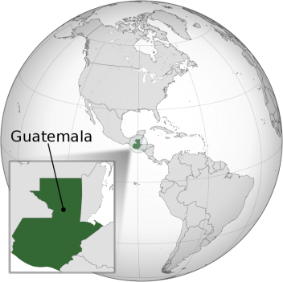
Geografía  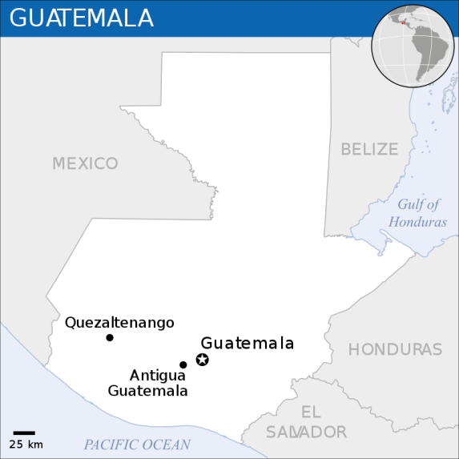  Fuente: https://bit.ly/2wrzY3a |  | Territorio  Área total:  108 889 km²  Población  Número de habitantes:  17, 4 millones (2021)  Capital: Ciudad de Guatemala  Otras ciudades:  Puerto Barrios, Cobán Huehuetenango, Flores | Bandera  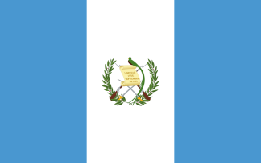
Escudo
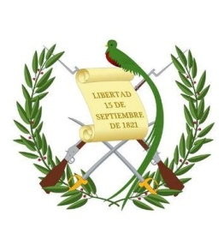
Sociedad |  | Diversidad cultural  Pueblos indígenas, p. ej. los achií, akateco, awakateco  El Parque Nacional Tikal, Patrimonio Cultural de la Humanidad (UNESCO)
Cultura |  | Miguel Ángel Asturias, Premio Nobel de Literatura  Rigoberta Menchú, Premio Nobel de la Paz Roberto González Goyri, pintor, escultor y muralista  Gaby Moreno, cantautora
Fiestas y tradiciones: |  | Día de Todos Santos, Festival Folklorico el "Rabin Ajau" en Cobán
Atractivos turísticos: |  | Lago de Atitlán  Semuc Champey  Castillo de San Felipe de Lara  Río Dulce
Curiosidades: |  | Películas: Ixcanul, Nuestras madres, La llorona
Guatemala
Mi itinerario. En Guatemala quiero visitar:

En la maleta llevo…

Comida típica, fruta y verdura que quiero comprar en un mercado guatemalteco:

